LUX-top QUICKFIX Abnehmbarer Anschlagpunkt zur Klemmbefestigung an Stahlbauteilen
ST QUADRAT Fall Protection S.A.

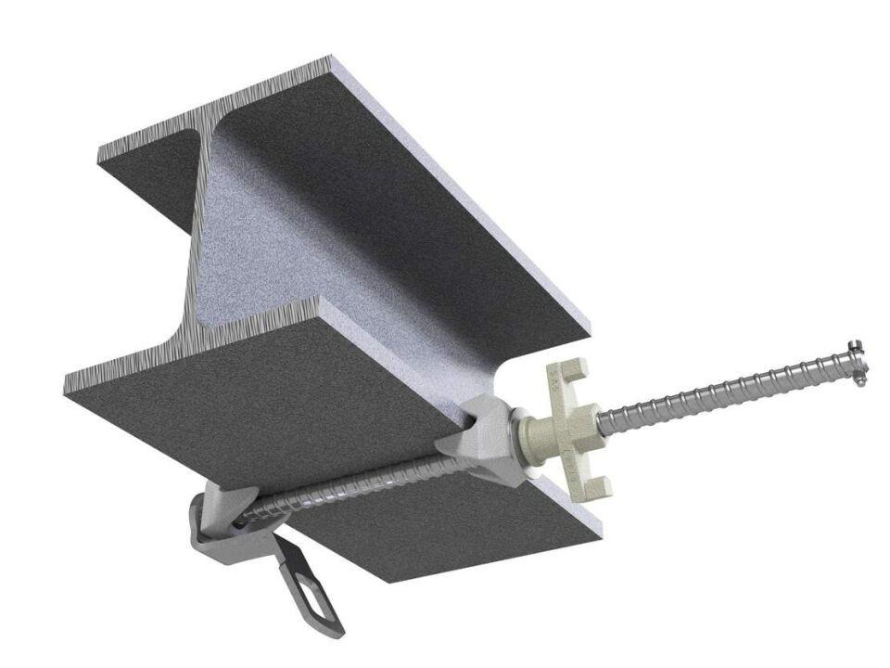Eigenschaften
Farbton
grau
Befestigung
klemmen
Untergrund Befestigung
Stahl
Nutzung
Einzelanschlagpunkt

